序章一 Git 与 GitHub 代码管理与协作入门
本章目标：第一次接触 Git 与 GitHub 的学习者，在完成本章后，能够下载项目、记录自己的修改、把项目上传到 GitHub，并完成一次最基本的协作。

0. 从创建第一个文件开始
本章以 Windows 和 VS Code 为例。遇到菜单名称略有不同时，按功能寻找即可。先花几分钟认识文件和路径，后面的 Git 命令就容易理解多了。

0.1 文件、文件夹与扩展名
文件保存具体内容，例如一张照片、一篇文章或一段代码；文件夹用来收纳文件和其他文件夹，也叫“目录”。桌面上的快捷方式通常只是入口，不是文件本身。
文件名末尾的 .txt、.html、.md 叫作扩展名，帮助软件判断如何打开文件：
扩展名 | 本章用途 | 通常用什么打开
.txt | 存放供复制的纯文本源代码 | VS Code 或记事本
.html | 网页入口文件 | VS Code 编辑，浏览器展示
.md | Markdown 教程与项目说明 | VS Code 编辑和预览

同一个 HTML 文件既可以在编辑器中显示代码，也可以在浏览器中显示网页。改变打开软件不会改变文件内容。扩展名也不是文件转换器：把照片改名为 .html 并不能变成网页。本实验的 TXT 本来就存放完整 HTML 文本，所以可以复制到 HTML 文件中。
先按 Win+E 打开 Windows 文件资源管理器，开启扩展名显示：Windows 11 通常在“查看 → 显示 → 文件扩展名”；Windows 10 通常在“查看”选项卡勾选“文件扩展名”。这样能看文件的扩展名，也方便我们后面对扩展名进行修改。
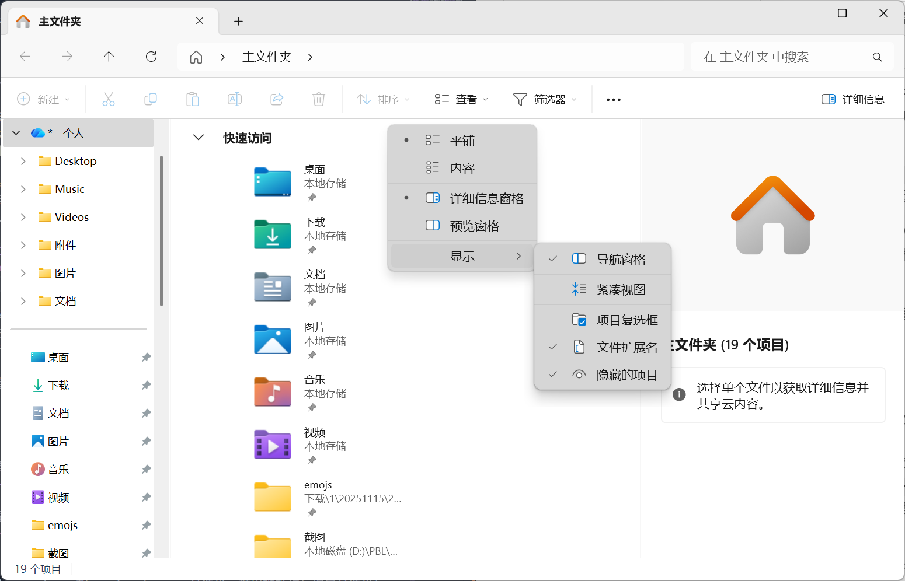
在 Windows 文件资源管理器中显示文件扩展名

0.2 创建自己的练习目录
- 在“文档”或你熟悉的位置，新建一个名为 code-practice 的文件夹。可以右键空白处选择“新建 → 文件夹”，也可以按 Ctrl+Shift+N。
- 打开它，再创建 my-first-page 文件夹。这就是你的独立网页项目。
- 单击资源管理器的地址栏，查看它所在的位置。类似 F:\code-project\my-first-page 的文字叫路径，它说明文件夹在哪里。你的实际路径可能不同，不要照抄这个示例。
注意：选择创建新文件时，文件的路径尽量不要出现中文，大概率会因为编码转换问题导致出现路径乱码，乱码就会导致系统和程序在运行过程中出现错误，可能引发很多不必要的麻烦，即使用拼音也尽量不要使用中文路径来进行开发，即使是用F:\wo_de_xiang_mu\也尽量不要用F:\我的项目\，“锟斤拷”就是一类常见的编码转换问题导致的乱码。
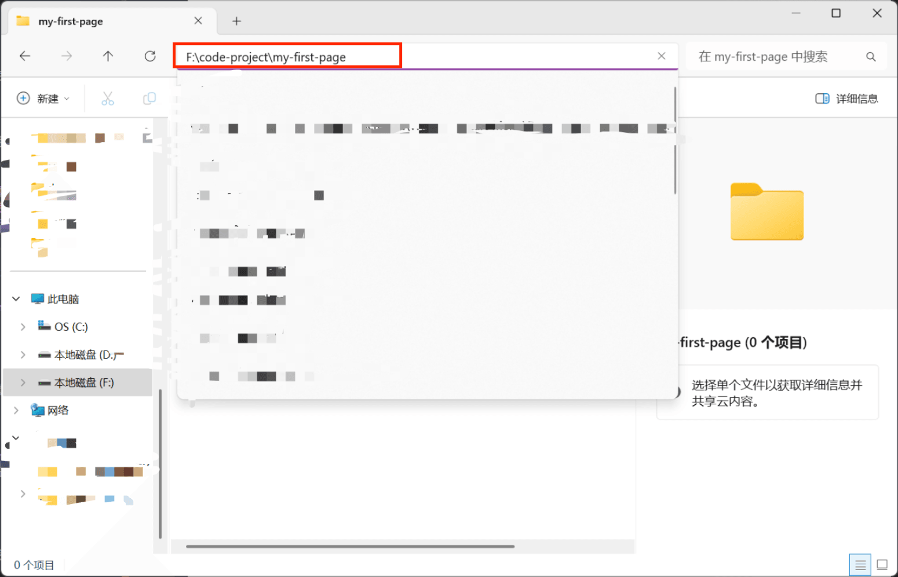
资源管理器中的两个练习文件夹
“下载的教程目录”是学习材料，“自己创建的项目目录”是作业位置。以后只把自己的 my-first-page 上传到实验仓库，避免把整套教程一起提交。

0.3 安装 VS Code，打开整个文件夹
还没有 VS Code 时，从 VS Code 官网 下载 Windows 安装程序，运行后按提示安装。浏览器的“下载”列表可以找到刚保存的安装程序；安装完成后，从开始菜单启动 VS Code，不必每次重新运行安装包。
关于vscode的配置：如若没有安装配置完成推荐观看vscode使用教程【2026最新】vscode安装教程vscode配置c/c++教程vscode怎么设置中文-哔哩哔哩 或者【最新教程】5分钟搞定VScode中配置Python运行环境-哔哩哔哩 并完成vscode的基础配置后，再继续往下进行，这两个是我个人觉得讲的比较清楚的视频教程。更推荐优先配置python环境，因为此教程主要是基于python。
在 VS Code 中选择“文件（File）→ 打开文件夹（Open Folder）”，选中刚创建的 my-first-page，点击“选择文件夹”。左侧资源管理器最上方应显示这个文件夹名。如果出现工作区信任提示，先确认是自己刚创建的项目；陌生来源的项目应先了解内容。
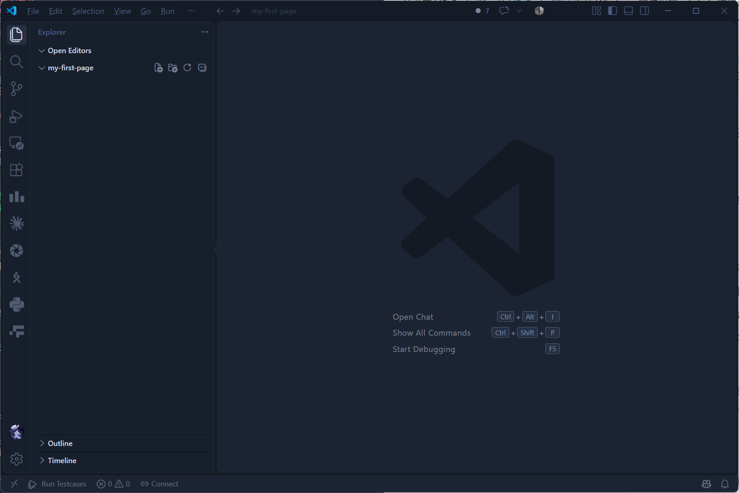
使用 VS Code 打开练习文件夹
点击左侧“新建文件”按钮，输入 practice.txt，按回车。在右侧编辑区输入“这是我保存的第一个练习文件”，按 Ctrl+S 保存。
操作 | 快捷键 | 注意事项
保存 | Ctrl+S | 确保编辑区里的修改写入文件
全选、复制、粘贴 | Ctrl+A、Ctrl+C、Ctrl+V | 先点击需要操作的编辑区
撤销 | Ctrl+Z | 误删或误改时先尝试撤销
查找 | Ctrl+F | 在当前文件中定位文字
重命名 | 选中文件后 F2 | 检查扩展名是否正确

关闭 practice.txt 标签，再从左侧打开，确认刚才的文字还在。关闭标签只是不再显示文件，不会删除它。练习结束后可右键删除这个测试文件；保留自己后面真正要用的网页文件。
删除文件也可直接使用Shift+Del或者Del，Shift+Del与Del的区别是，Del是将文件移入回收站，与上面右键删除文件效果一致，可恢复，Shift+Del是直接永久删除，不进回收站，常规手段无法恢复，所以除非确认某文件无用，否则请谨慎使用

0.4 认识终端与当前位置
选择“终端（Terminal）→ 新建终端（New Terminal）”，下方会出现命令输入区。本章命令按 VS Code 的 PowerShell 终端说明：每次输入一行，按回车执行，等提示符重新出现后再输入下一行。
可以把下面两行命令分别复制到终端执行，观察终端输出：
PowerShell
pwd
dir
pwd 显示终端当前所在目录；dir 列出这个目录中的文件。接下来大多数 Git 命令都应在自己的项目目录里执行。
cd 用于切换目录。输入 cd、空格和你的实际完整路径；路径放在英文双引号中，可以正确处理包含空格的文件夹名。cd .. 表示回到上一层。你也可以重新在 VS Code 打开正确项目，并新建终端。
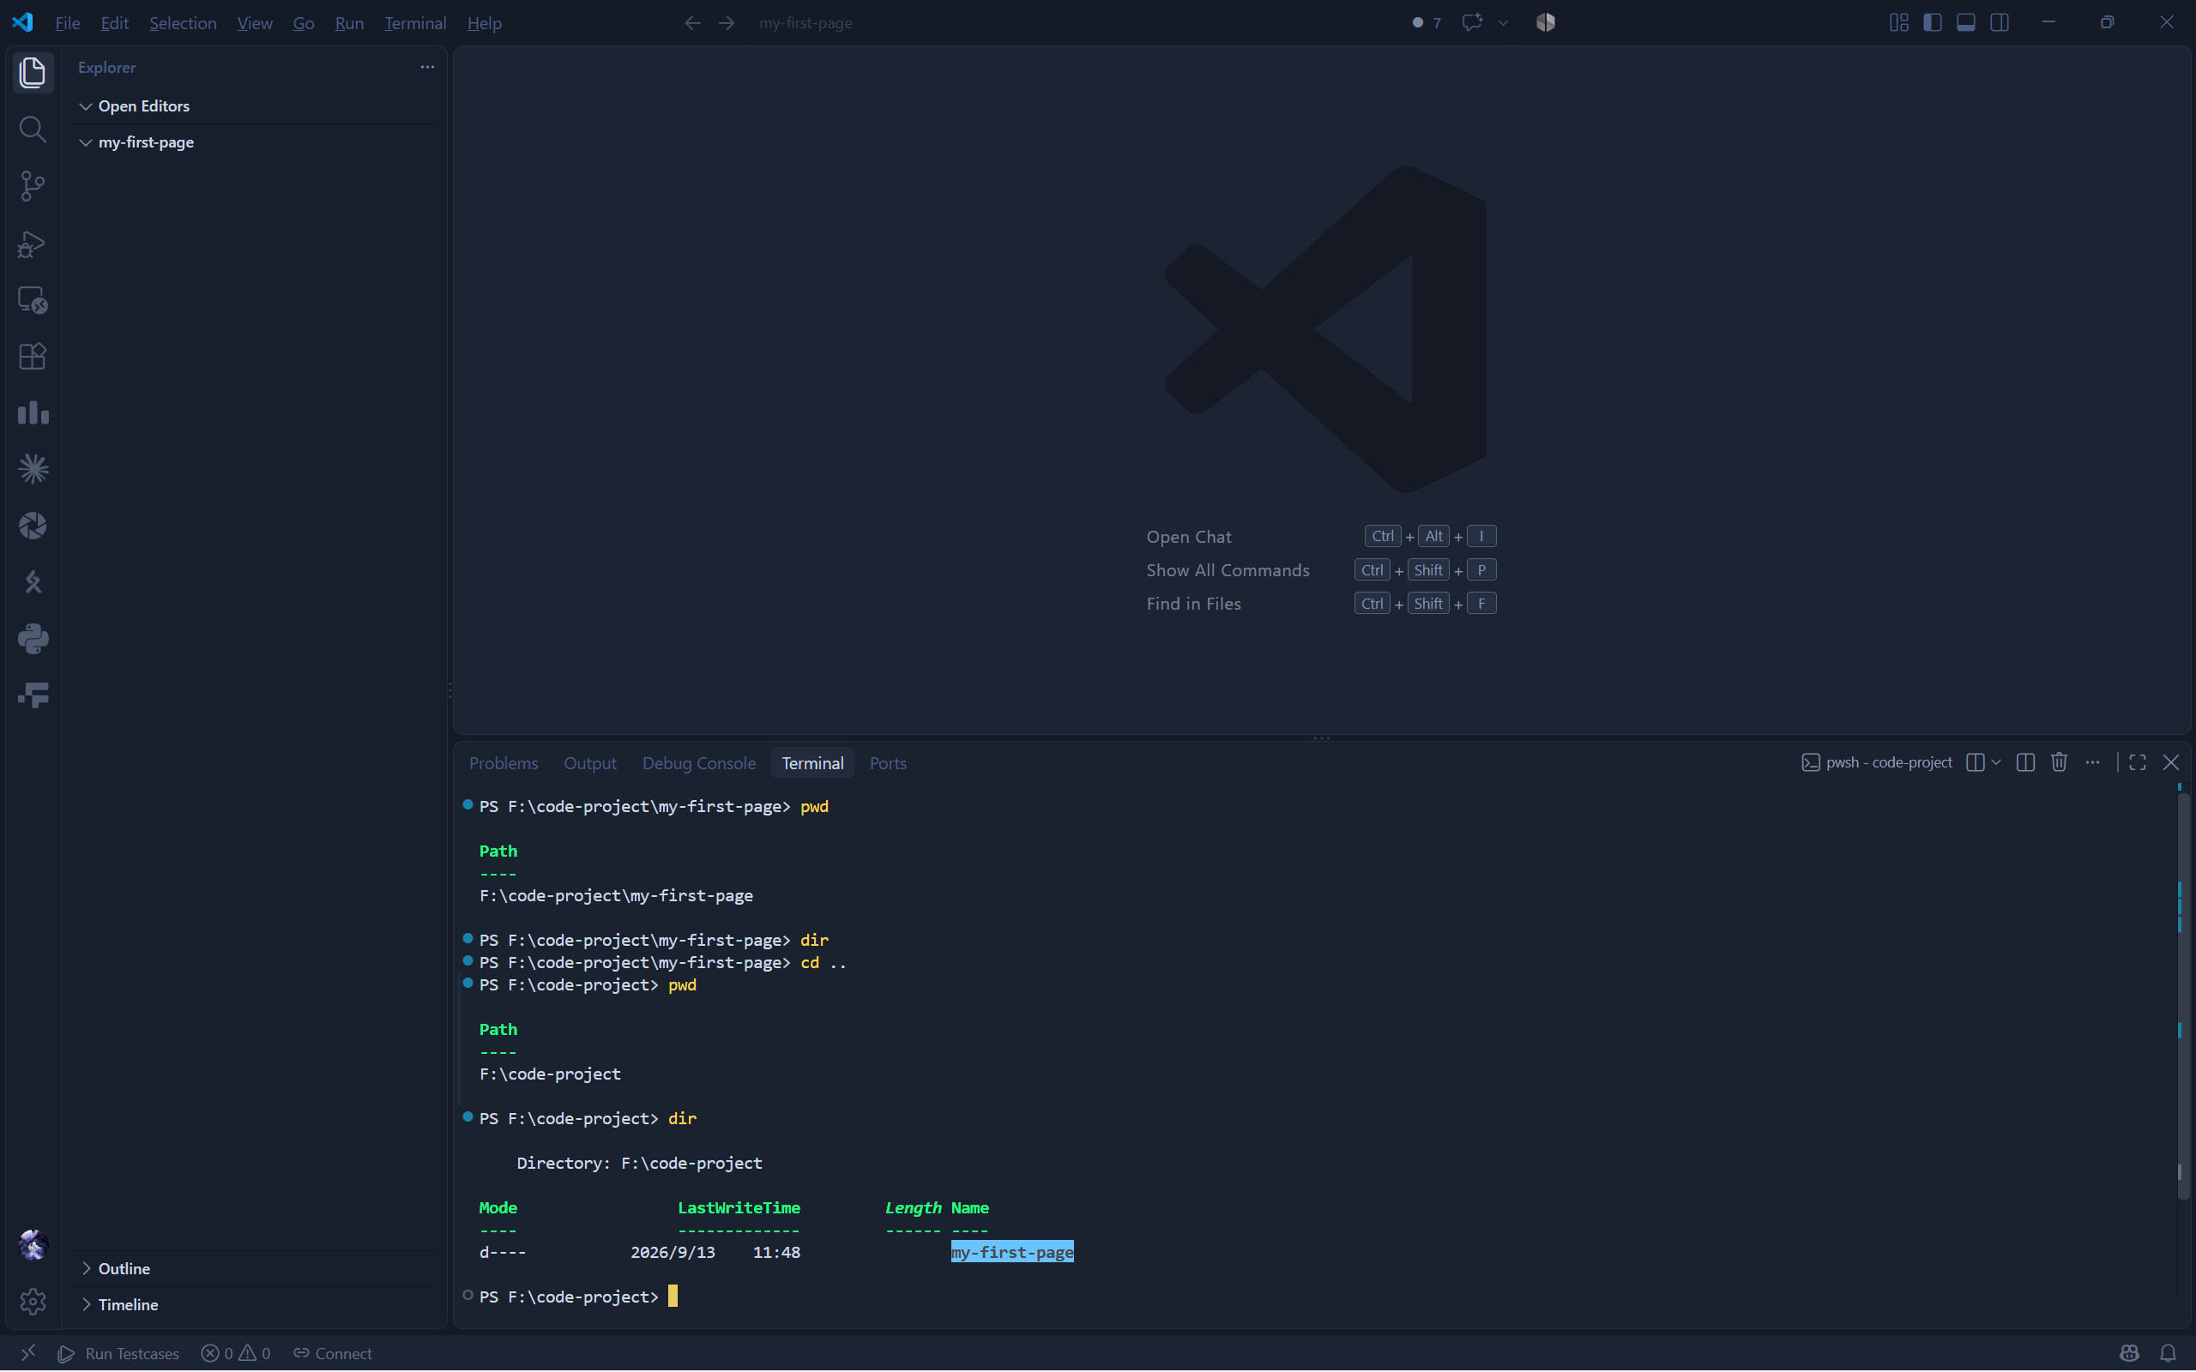
在 VS Code 中打开 PowerShell 集成终端
相对路径是从当前位置出发寻找文件，例如在项目目录中 index.html 就表示当前目录里的网页；绝对路径给出从盘符开始的完整位置。报“找不到文件”时，先检查当前位置和文件名，不要立即重复安装软件。

1. 先理解 Git 和 GitHub
Git 是安装在电脑上的版本管理工具。它会记录文件发生过哪些变化，方便我们查看历史、恢复版本和多人协作。GitHub 是保存 Git 仓库的网站，可以把它理解为“项目的远程存放与协作平台”。
二者不是同一个东西：没有 GitHub 也能在本地使用 Git；没有安装 Git，也能浏览 GitHub 网页，但很难完成正式的项目开发流程。

2. 注册 GitHub 账号
- 打开 GitHub。
- 单击注册按钮，填写邮箱、密码和用户名。
- 完成人机验证与邮箱验证。
- 登录后进入个人主页。
用户名会出现在个人主页和仓库地址中，建议使用容易辨认、长期可用的英文名称。
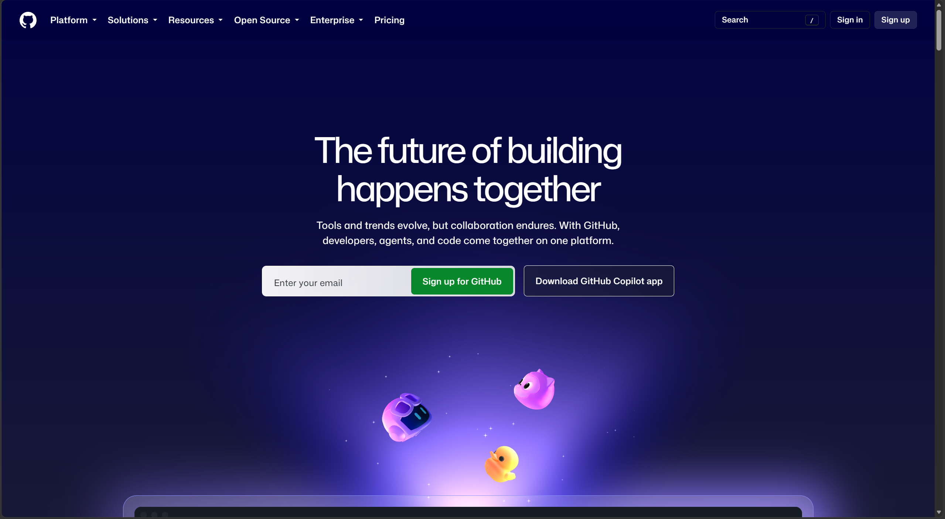
GitHub 首页的注册与登录入口
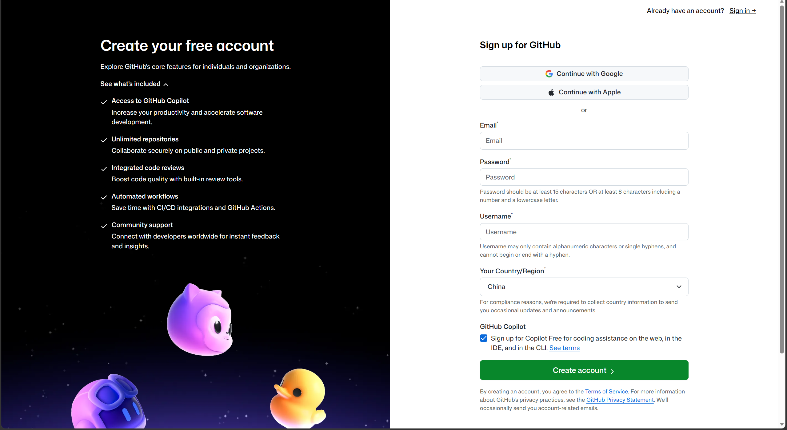
GitHub 账号注册页面

关于网络访问
GitHub 需要正常联网。如果页面打不开或加载很慢，请先检查网络连接。必要时，请在遵守所在地法律法规、学校规定和网络安全要求的前提下，使用合规方式科学上网。本教程不讲具体配置，也不要安装来路不明的软件，或向他人提供账号、验证码和密钥。
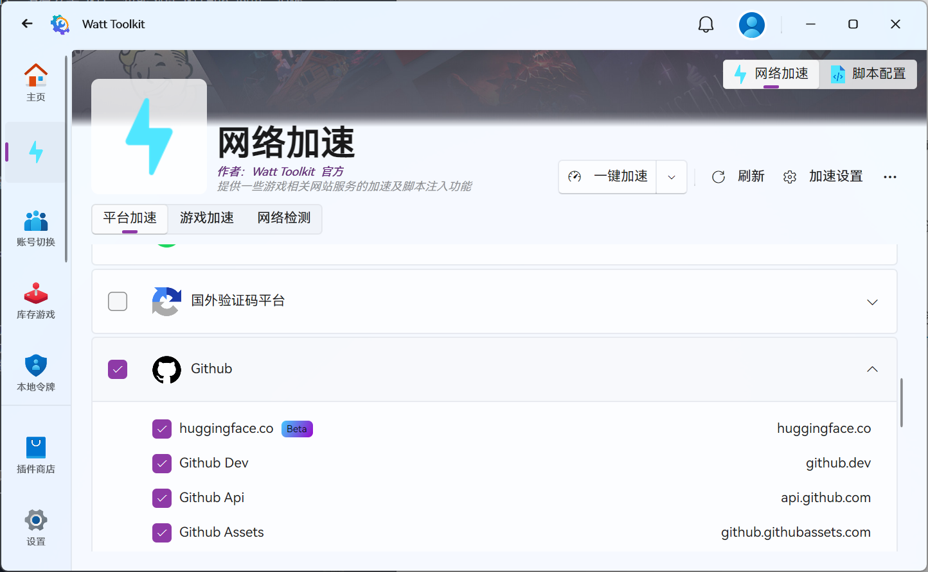
科学上网工具的示例页面

3. 认识 GitHub 页面
登录后，先记住以下位置：
- Profile：个人主页，可以查看自己公开的仓库和活动。
- Repositories：仓库列表，一个仓库通常对应一个项目。
- Code：项目文件与源码。
- Issues：问题、需求和讨论记录。
- Pull requests：合并代码的申请与审查页面。
- Actions：自动构建、测试或部署记录。
- Settings：仓库设置，删除仓库等危险操作也在这里。
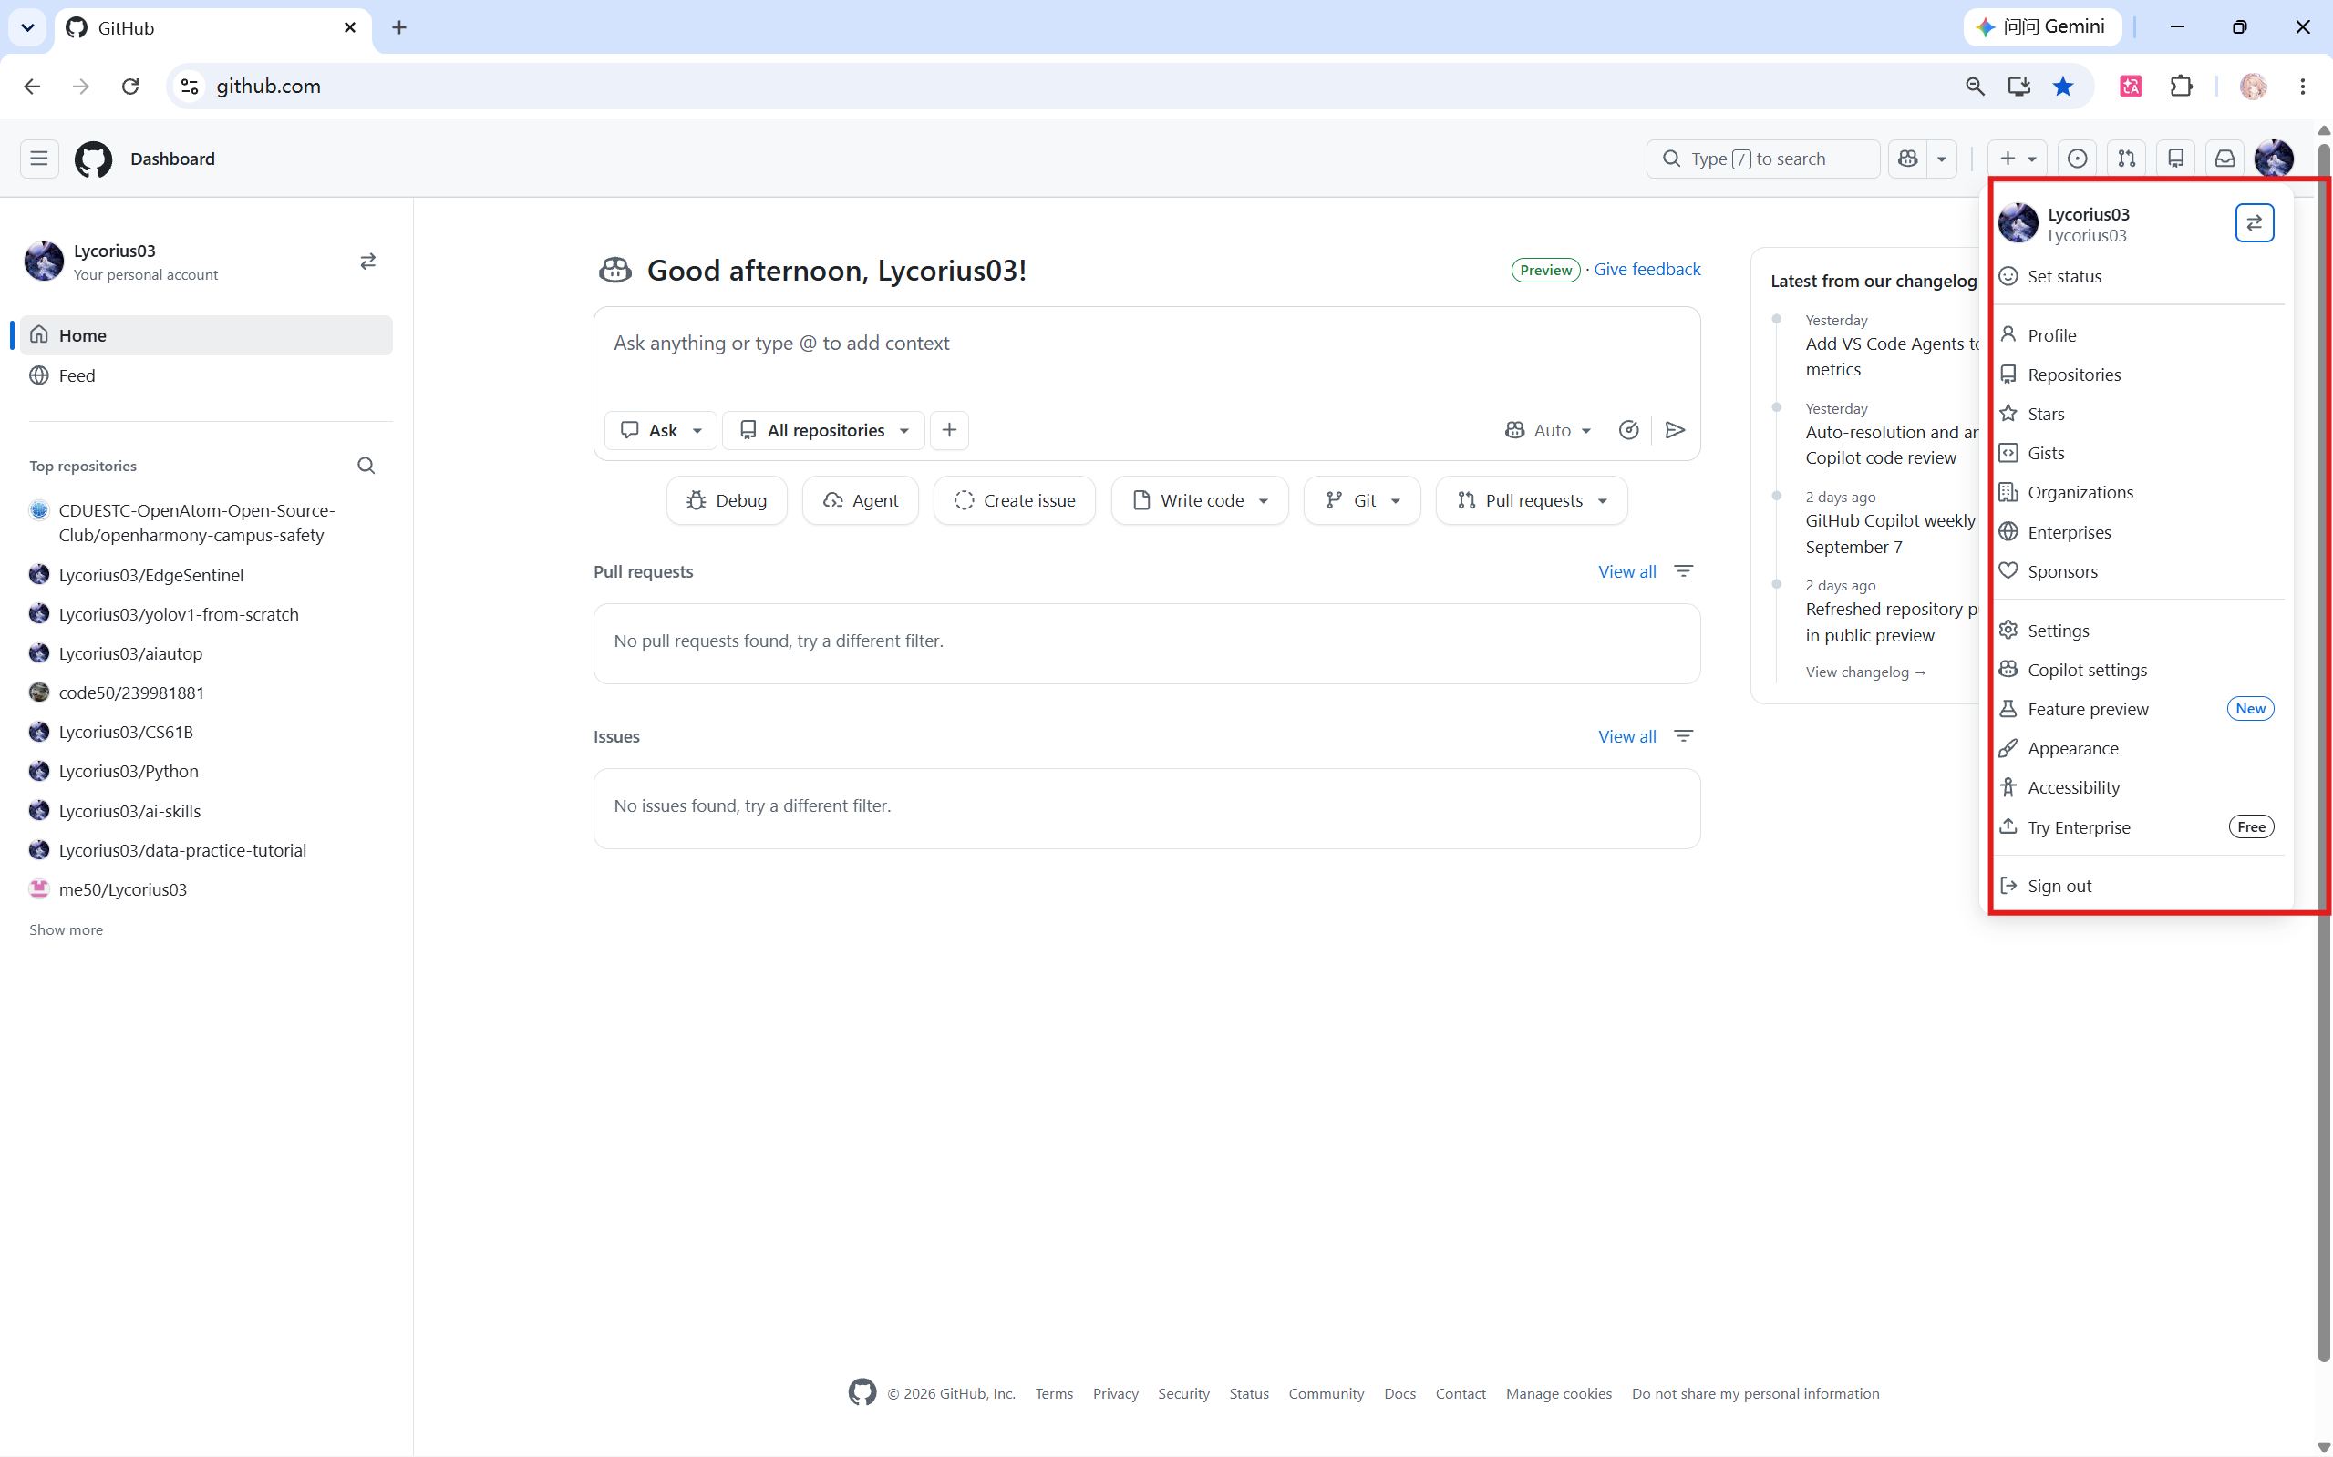
登录后的 GitHub 首页
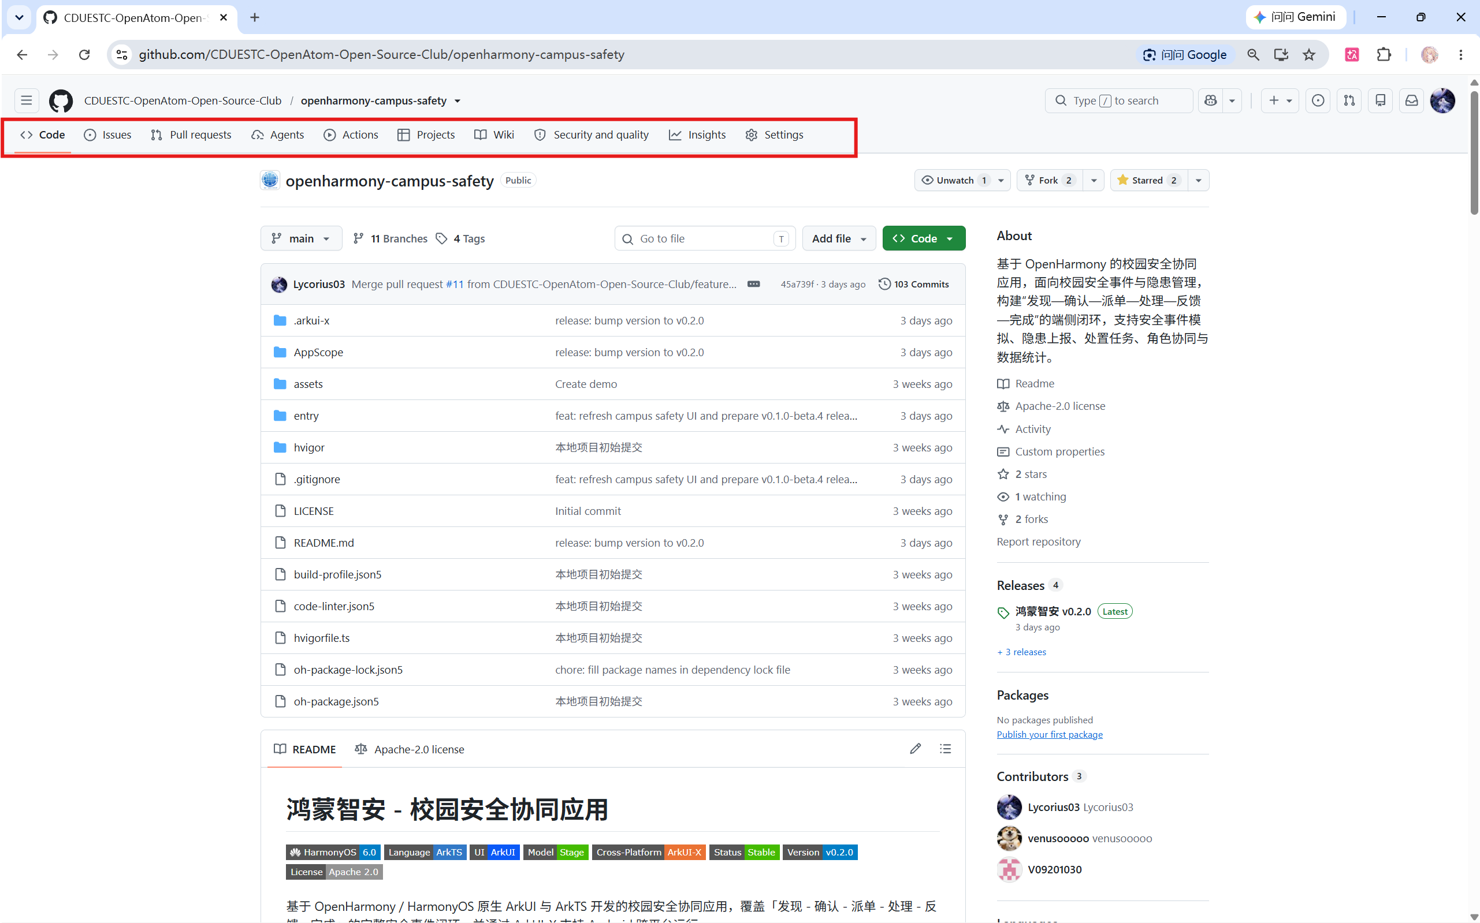
GitHub 仓库页面的主要功能区域

4. 安装 Git
在 Windows 上打开 Git 官方下载页，下载安装程序。初学者通常可以保留默认选项。安装完成后，重新打开 VS Code。
在 VS Code 中选择“终端 → 新建终端”，输入：
PowerShell
git --version
如果显示类似 git version 2.x.x，说明安装成功。如果提示找不到 git，先完全退出并重新打开 VS Code；仍然失败时再检查 Git 是否安装成功以及是否加入了系统 PATH。
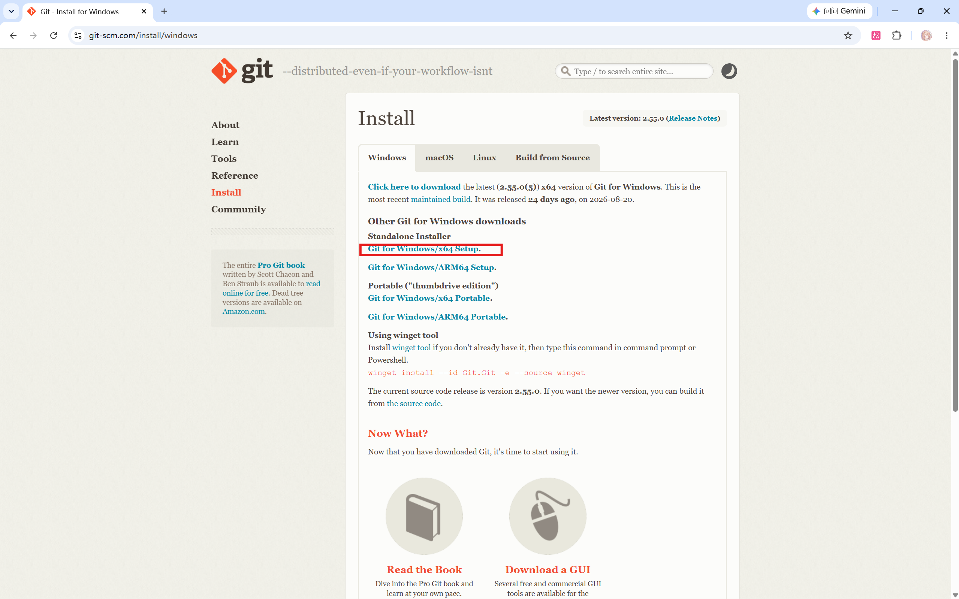
Git for Windows 下载页面

5. 第一次配置 Git
下面两项信息会写入每次提交记录。请替换成自己的 GitHub 用户名和邮箱：
PowerShell
git config --global user.name "your-name"
git config --global user.email "your-email@example.com"
检查配置：
PowerShell
git config --global --list
建议使用 GitHub 账号中已经验证的邮箱。如果不想公开真实邮箱，可以在 GitHub 邮箱设置中使用 GitHub 提供的隐私邮箱。
这些是提交记录中的署名信息，不是登录密码。命令里的英文双引号要保留，替换引号中的内容；your-name 之类是待替换示例，不是必须使用的名字。

6. 仓库与工作区
一个常见项目包含三层状态：
- 工作区：你正在编辑的文件。
- 暂存区：准备放进下一次提交的改动。
- 提交历史：已经正式记录的版本。
可以把它想成写作业：先修改草稿，用 git add 挑选要交的内容，再用 git commit 形成一次有说明的存档。

7. 六个最常用命令

7.1 clone：下载仓库
PowerShell
git clone https://github.com/用户名/仓库名.git
它会在当前目录创建一个项目文件夹，并下载仓库内容和历史记录。不要在已经有同名文件夹的位置重复执行。

7.2 status：查看状态
PowerShell
git status
这是最值得频繁使用的命令。它只查看状态，不会修改文件。

7.3 add：把改动加入暂存区
PowerShell
git add README.md
git add .
第一条只暂存指定文件；第二条暂存当前目录下的所有改动。执行 git add . 前应先用 git status 确认没有敏感文件或无关文件。

7.4 commit：形成一次本地提交
PowerShell
git commit -m "Add project introduction"
提交信息应该简短、清楚地说明“这次改了什么”。推荐使用英文，例如：
- Add home page
- Fix incorrect data path
- Update setup instructions
也可以使用清楚的中文，例如 补充环境安装说明。不要使用 update、123、修改一下 这类无法说明内容的信息。

7.5 push：上传本地提交
PowerShell
git push
第一次推送新分支时，Git 可能提示使用：
PowerShell
git push -u origin 分支名
push 上传的是已经 commit 的记录，没有提交的文件不会被上传。

7.6 pull：拉取远程更新
PowerShell
git pull
开始修改协作项目之前先拉取更新，可以减少冲突。如果本地和远程修改了同一位置，Git 可能要求处理冲突；不要看到冲突就随意删除文件，应先读清楚冲突标记并与合作者确认。

8. 从 GitHub 拉取一个项目

8.1 先克隆本教程仓库
实验使用的 webpage-source.txt 位于本教程的 GitHub 仓库中。它还没有出现在你的电脑上，所以实验的第一步必须是把仓库克隆下来。这里的“克隆”就是 clone：它会下载文件，并保留后面练习 pull 时需要的 Git 历史。
- 选择一个专门存放学习材料的父目录，例如 F:\learning。路径只是示例，请换成你自己的英文路径。
- 在 VS Code 选择“终端 → 新建终端”，切换到这个父目录：
PowerShell
cd "F:\learning"
如果你的目录还不存在，可以先用资源管理器创建它，再执行 cd。cd 只负责切换当前位置，不会下载文件。
- 执行下面三行命令。每行按回车，等上一行执行结束后再输入下一行：
PowerShell
git clone https://github.com/Lycorius03/data-practice-tutorial.git
cd data-practice-tutorial
git status
看到 On branch main 和 nothing to commit 一类提示，说明仓库已经下载并且当前位置正确。第一次执行 git clone 可能会打开浏览器完成 GitHub 授权，按提示操作即可，不要把密码写进命令。
- 用 dir 检查网页源代码确实在克隆的仓库里：
PowerShell
dir .\01-git-and-github
列表中应该能看到 README.md 和 webpage-source.txt。这个 TXT 才是实验要复制的材料，不能把仓库里的教师预览文件当作自己的作业。
- 在 VS Code 中选择“文件 → 打开文件夹”，打开当前的 data-practice-tutorial 文件夹。也可以在终端尝试 code .；如果系统提示找不到 code 命令，就使用菜单打开，不影响 Git 操作。
如果终端提示 destination path ... already exists，不要再次 clone。先进入已有目录并获取更新：
PowerShell
cd "F:\learning\data-practice-tutorial"
git pull
之后每次开始学习前，也可以在这个目录执行一次 git pull，把老师补充的内容同步下来。

8.2 克隆其他 GitHub 仓库
上面是本教程的完整示例。以后遇到其他项目，可以沿用同一套流程：
- 打开目标仓库的 Code 页面。
- 单击绿色 Code 按钮。
- 选择 HTTPS，复制仓库地址。
- 在电脑上进入用于存放项目的父目录。
- 执行 git clone 仓库地址。
- 进入新生成的项目文件夹，再用 VS Code 打开它。
clone 会自己新建项目子文件夹，下载前终端应位于用于存放项目的父目录。不要在同一位置反复 clone；先检查第一次是否已经生成了文件夹。
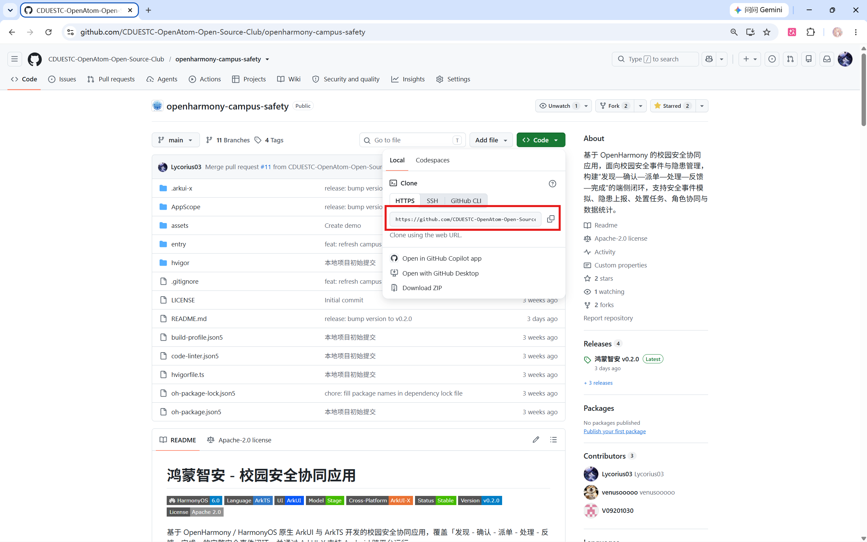
复制 GitHub 仓库的 HTTPS 地址

9. 一个清楚的日常开发流程
文本
打开项目 → git pull → 新建分支 → 修改文件 → 运行检查
→ git status → git add → git commit → git push → 发起 Pull Request
项目文件建议按用途整理，例如：
文本
my-project/
├─ README.md
├─ src/
├─ data/
├─ images/
└─ .gitignore
文件名尽量使用有意义的英文或拼音，避免 新建文件1.py、最终版2.py。项目的使用方式、环境要求和运行方法写入 README.md。

10. Branch：在独立分支上工作
分支可以让你在不直接影响主分支的情况下修改项目。创建并切换分支：
PowerShell
git switch -c add-personal-page
查看当前分支：
PowerShell
git branch
切回主分支：
PowerShell
git switch main
分支名应说明任务，例如 fix-login-error、add-data-report。一个分支尽量只完成一个清楚的任务。

11. Fork 与 Pull Request
Fork 会把别人的仓库复制到你的 GitHub 账号下。你可以在自己的副本中修改，再通过 Pull Request（PR） 请求原仓库接收这些修改。
基本流程是：
- 在原仓库网页右上角单击 Fork。
- 确认目标账号和仓库名称，创建 Fork。
- Clone 自己账号下的仓库。
- 建立新分支并完成修改。
- Commit 并 Push。
- 回到 GitHub，单击 Compare & pull request。
- 检查源分支、目标分支、标题和说明。
- 创建 PR，等待维护者审查。
- 根据反馈继续修改并推送到同一分支，PR 会自动更新。
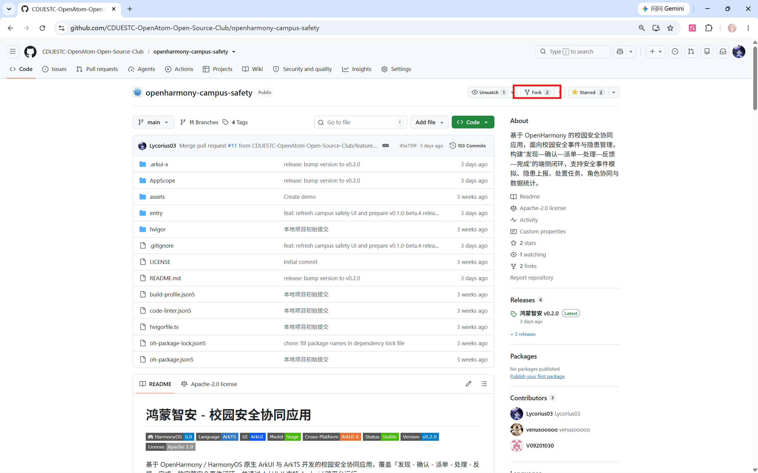
GitHub 仓库页面中的 Fork 入口
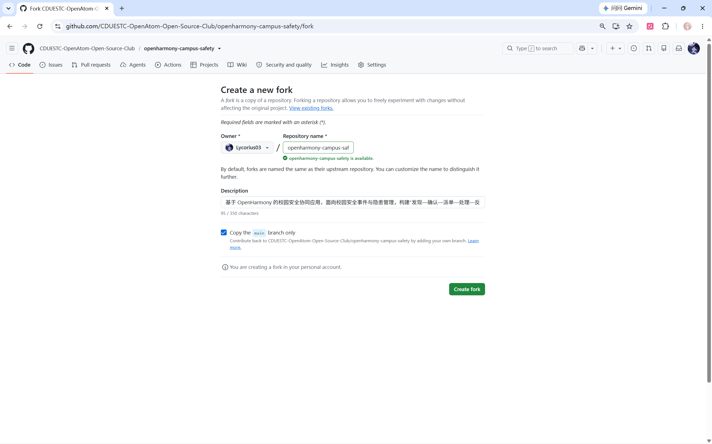
创建个人 Fork 的页面
PR 描述至少写清楚：完成了什么、为什么要改、如何检查结果。不要只写“完成了”。

12. .gitignore 与敏感信息
.gitignore 用于告诉 Git 哪些文件不应加入版本管理。Python 项目可以从下面的基础内容开始：
.gitignore
# Python cache
__pycache__/
*.py[cod]
# Virtual environments
.venv/
venv/
# Local environment and secrets
.env
*.key
*.pem
# Editor and operating system files
.vscode/
.DS_Store
Thumbs.db
# Temporary outputs
*.log
tmp/
绝对不要公开上传：API Key、Token、私钥、应用签名文件、账号密码、包含个人隐私的数据、本地 .env 配置。虚拟环境、缓存、临时文件和无用日志虽然未必是秘密，也不应提交。
重要：.gitignore 只能阻止“尚未被 Git 跟踪”的文件。如果秘密已经提交，后来再写进 .gitignore 并不能从历史中删除它。此时应立即让对应密钥失效并重新生成，再寻求老师或项目维护者帮助清理历史。
提交前执行：
PowerShell
git status
git diff --staged
认真阅读将要提交的文件和内容。

13. 实验一：创建、推送并部署个人网页

实验背景
你将制作一个名为“未定义”的个人数字空间：拖动三维粒子作品、轻点打散、调节形态和配色，展开一段送给此刻自己的回应，再写下宣言并保存成图片。最后使用 GitHub Pages 为它生成一个别人也能打开的链接。
本章先体验“亲手把代码变成作品”。网页外观由 CSS 控制，按钮反应由 JavaScript 实现，它们已经和 HTML 一起装在单个文件中。现在只需要理解文件操作和几处个性化修改，不要求掌握完整前端开发知识。

实验目标
- 会在网页端创建仓库。
- 会从 TXT 复制完整代码，创建、保存和打开 HTML 文件。
- 会修改源文件，并通过刷新浏览器确认变化。
- 会在 VS Code 中打开项目并使用 Git 命令。
- 会完成 add → commit → push。
- 会通过网页设置 GitHub Pages。

准备工作
- 已安装 Git 和 VS Code。
- 已登录并验证 GitHub 账号。
- 已完成第 0 节的文件操作练习，创建了自己的 my-first-page 项目目录。
- 已按第 8.1 节将 data-practice-tutorial 克隆到电脑。若尚未克隆，先完成“操作步骤”中的“开始前：克隆教程仓库”。

本章提供的材料
你在实验开始时只需要使用 webpage-source.txt。它包含完整的 HTML 源码，里面没有需要删除的说明文字或 Markdown 围栏。这个文件来自你刚刚克隆的 data-practice-tutorial/01-git-and-github/ 目录。
面向学生的实验材料不提前提供或链接可直接打开的 index.html。你需要在第 0 节创建的 code-practice/my-first-page/ 中亲手创建它，再把 TXT 的全部内容粘贴进去。保存并用浏览器打开后，才会第一次看到完整网页。这正是本实验要练习的过程。请不要在 data-practice-tutorial 克隆目录中直接创建作业文件，否则容易把作业误提交到教程仓库。
开始复制前，两个目录的关系应该类似下面这样。左边是只读的课程材料，右边是你要修改和提交的作业：
文本
learning/
├─ data-practice-tutorial/
│ └─ 01-git-and-github/
│ └─ webpage-source.txt
└─ code-practice/
└─ my-first-page/
复制并保存后，项目才会变成：
文本
code-practice/
└─ my-first-page/
└─ index.html

操作步骤

开始前：克隆教程仓库
如果已经按第 8.1 节完成并且能在 data-practice-tutorial/01-git-and-github/ 中看到 webpage-source.txt，可以跳到下一小节。否则，在 VS Code 的 PowerShell 终端中执行下面的命令。示例中的 F:\learning 需要替换为你自己的父目录：
PowerShell
cd "F:\learning"
git clone https://github.com/Lycorius03/data-practice-tutorial.git
cd data-practice-tutorial
git status
dir .\01-git-and-github
git clone 只需要执行一次。看到 README.md 和 webpage-source.txt，并且 git status 显示当前在 main 分支，就可以继续。若提示目标文件夹已经存在，不要再次 clone，进入已有目录后执行 git pull 即可。确认源代码位置后，再打开第 0 节创建的 code-practice/my-first-page 文件夹作为作业目录。

A. 从 TXT 创建自己的网页
- 在 VS Code 打开自己的 my-first-page 文件夹。确认左侧最上方显示正确的项目名。
- 通过“文件 → 打开文件”打开教程提供的 webpage-source.txt。点击代码编辑区，再按 Ctrl+A、Ctrl+C 复制全部内容。打开 TXT 不需要重新切换项目文件夹。
- 在左侧项目名旁点击“新建文件”，输入 index.html 并回车。
- 点击新文件编辑区，按 Ctrl+V 粘贴，再按 Ctrl+S 保存。内容第一行应为 <!doctype html>，最后一行为 </html>。
- 看一下 VS Code 右下角的文件类型，应识别为 HTML；编码应为 UTF-8。若中文乱码，先检查编码，不要逐字替换乱码。
- 右键左侧 index.html，选择“在文件资源管理器中显示”，然后双击该文件。如果系统询问使用哪个应用，选择 Edge、Chrome 或其他浏览器。
- 看到“你，未被定义。可能，正在发生。”和粒子环，就说明网页打开成功。按下面的小任务探索它：
- 在粒子环上按住鼠标拖动，改变观察角度；松手后会带着短暂惯性继续转动。轻点画布或点击“打散一下”，观看粒子平滑展开再聚合。
- 移动“秩序 / 自由”滑块，观察形态变化；页面默认使用冰蓝氛围，也可以点击三个色圆切换为青柠、落日或冰蓝。
- 点击“暂停流动”，确认作品停止自动旋转，但仍可以手动拖动；再点击“继续流动”。“回到最初”会恢复初始角度、形态与配色。
- 点击不同心情，观察对应区域展开并显示回应。
- 点击“制作我的宣言卡”，输入昵称和一句宣言，右侧卡片会实时更新。点击“保存宣言卡”，在浏览器下载列表中打开 我的宣言卡.png。
键盘也可以操作：按 Tab 移动焦点，粒子画布获得焦点后，用方向键旋转、空格键打散；弹窗内按 Esc 关闭。如果系统启用了“减少动态效果”，页面默认暂停流动，并减弱打散动画。手机上可以横向拖动作品，纵向滑动仍用于浏览页面。
浏览器地址栏此时通常以 file:/// 开头，表示正在查看电脑里的本地文件。这个路径发给同学通常打不开，因为对方没有你电脑上的这个文件。后面发布得到的 https://... 才是可分享的网址。
本页不需要安装 Python、Node.js 或网页插件，也不需要先启动服务器。断网时，粒子互动和宣言卡仍可以工作。浏览器中的昵称、宣言、观察角度和配色选择只在本次页面有效，刷新就会重置，也不会写回 HTML 文件或传给其他人。 下载的 PNG 是单独保存的图片，刷新网页不会删除它。
浏览器下载完成后，可以按 Ctrl+J 查看下载列表，再点击“在文件夹中显示”找到图片。重复下载时，浏览器可能给文件名加上 (1) 等后缀；它们是多份独立文件。PNG 记录卡片外观，不能像网页那样点击互动。

B. 让网页真正带上你的风格
- 回到 VS Code 的 index.html，按 Ctrl+F 搜索“个性化修改 A”。修改它下面标题中的中文，保留两边的标签。例如把“你，未被定义。”改成“我，从这里出发。”。
- 搜索“个性化修改 B”，把页脚里的“正在学习的我”换成自己的昵称。
- 按 Ctrl+S，切回浏览器，按 Ctrl+R 刷新。核对刚才的两处文字真的发生了变化。
- 可选挑战：搜索 id="reply-0"，定位第一项心情的回应，修改标签之间的中文，保留标签与属性。保存后刷新，再点击对应心情验证。源码里的“个性化修改 C”注释也标明了这四处回应的位置。
“在表单里输入昵称”和“在源文件里修改文字”不同：前者只是这次浏览时的临时互动，后者保存后可以随 Git 提交，并成为别人打开网页时看到的默认内容。编辑源码时误删标签或引号，可以先按 Ctrl+Z 撤销。

C. 创建远程仓库并推送
- 在 GitHub 首页单击右上角 +，选择 New repository。
- 仓库名填写 my-first-page，可见性选择 Public。公开仓库中的源码可以被别人查看，个性化内容使用昵称即可。
- 本次练习不要自动创建 README、.gitignore 或 License，让远程仓库保持为空，再单击 Create repository。
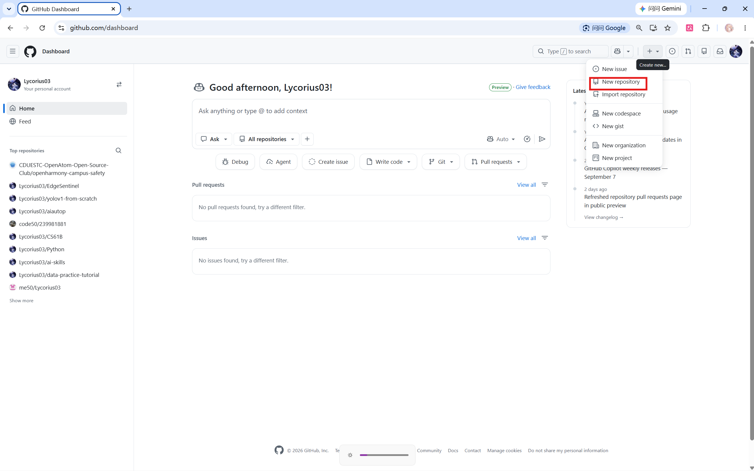
GitHub 菜单中的 New repository 入口
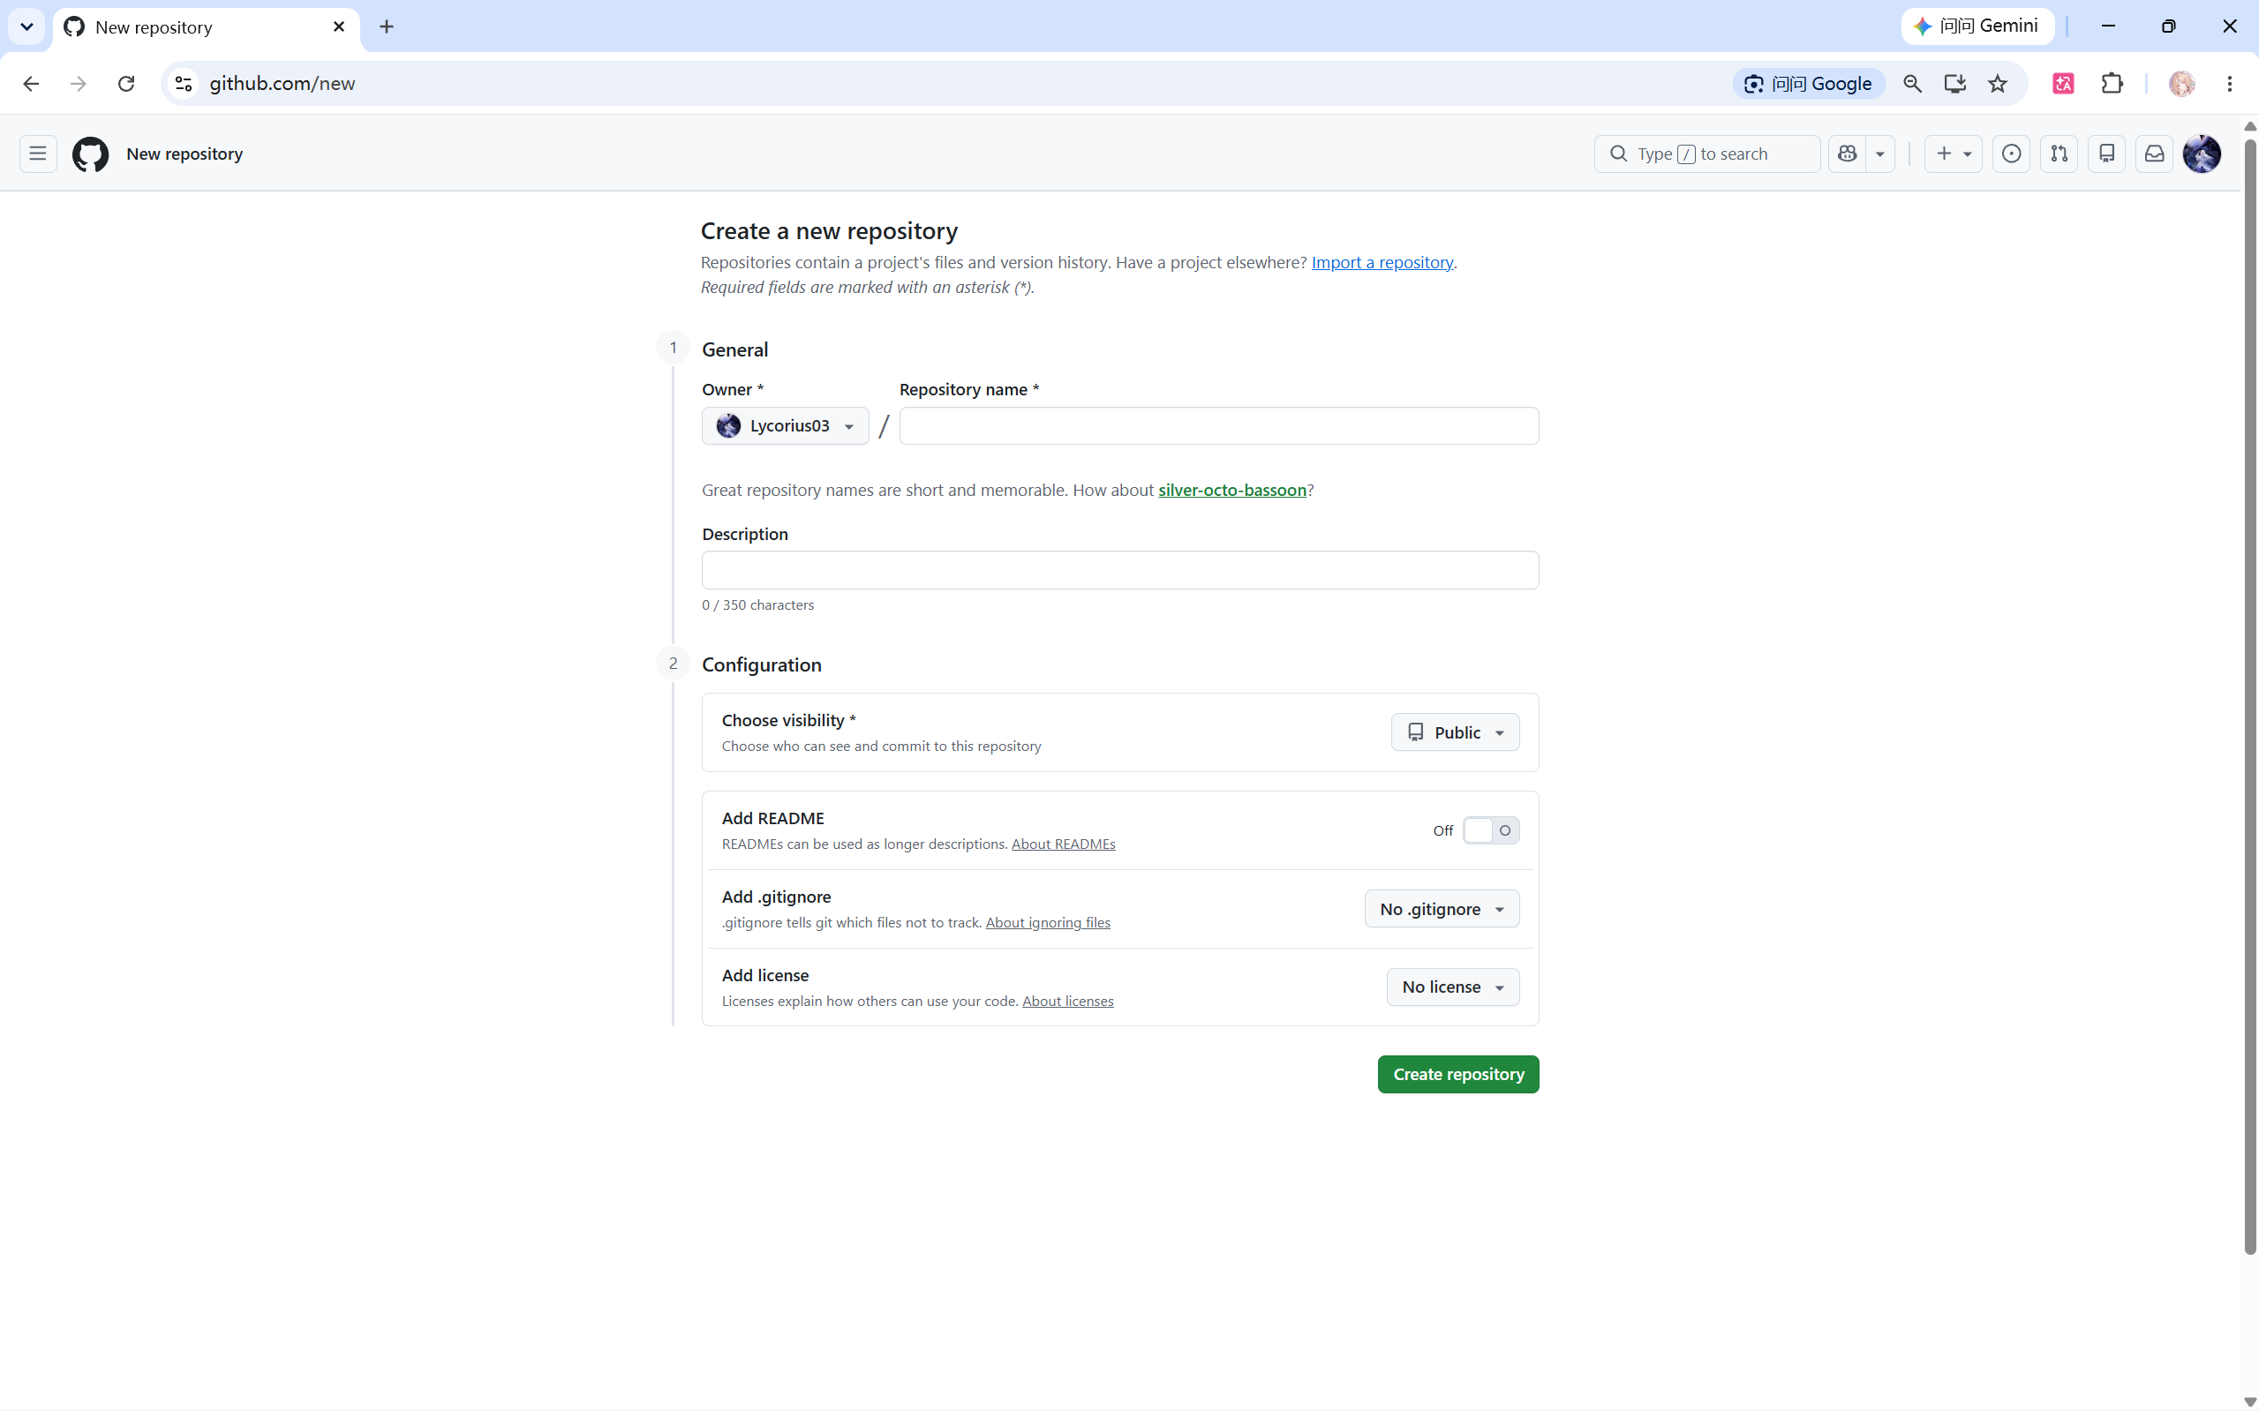
创建公开空仓库时需要填写的选项
- 回到 VS Code，新建终端。先用 pwd 确认位于自己的 my-first-page，用 dir 确认这里直接能看到 index.html。不要在整套教程的根目录执行 git init。
- 依次执行下面的命令。远程地址中的“你的用户名”必须替换；每行按回车运行，若某行报错，先处理该错误，再继续。
PowerShell
git init
git add index.html
git commit -m "Create personal home page"
git branch -M main
git remote add origin https://github.com/你的用户名/my-first-page.git
git push -u origin main
git init 把当前文件夹建立为本地仓库；git branch -M main 统一主分支名；origin 是远程仓库的常用别名。建立仓库后会有一个通常隐藏的 .git 文件夹，里面是版本历史，不要随意删除或编辑。
- 刷新 GitHub 仓库网页，确认 index.html 直接位于仓库根目录。TXT 是供复制的材料，不必上传；也不要把整个 code-practice 目录包一层上传。

D. 发布并检查网页
- 打开仓库 Settings → Pages。
- 在 Build and deployment → Source 中选择 Deploy from a branch，分支选择 main，目录选择 /(root)，点击 Save。
- 等待部署完成，打开页面给出的 https://... 网址。构建状态可在 Actions 查看，刚点击保存不等于发布已经完成。
- 检查个性化标题和署名，再测试粒子拖动与打散、形态滑块、配色、暂停/重置、心情展开，以及宣言卡下载。试着把浏览器窗口缩窄，检查内容能否正常阅读。
- 把网页链接发给同学，请对方打开。分享的是 Pages 访问链接，而不是仓库源码地址或本地文件路径。

E. 用一次小修改练习后续更新
再次修改网页中的一句话，保存并在本地刷新检查。在自己的项目终端执行：
PowerShell
git status
git diff
git add index.html
git commit -m "Personalize page message"
git push
等待 Pages 更新后刷新公开网页，确认新文字出现。后续修改不需要重新执行 git init 或 git remote add origin。如果 git diff 的长输出进入分页显示，按 q 返回终端输入状态。

验收标准
- 提交信息能够说明修改内容。
- GitHub Pages 地址可以打开，并显示自己的文字。
- 完成一次追加修改，并在公开网页中看到更新。
- git status 显示没有未提交的修改。

常见问题
- 页面显示 404：先确认文件名严格为 index.html，再等待几分钟并查看 Actions 部署状态。
- 双击后显示源代码或打开了记事本：检查真实扩展名，再右键选择“打开方式 → 浏览器”；编辑文件仍使用 VS Code。
- 修改后网页没变化：先确认编辑的是自己的 index.html、已经保存，且浏览器打开的是同一个文件。线上页面还需要 Commit、Push 并等待部署成功。
- 只有文字、没有样式，或者按钮无反应：确认 TXT 从第一行到最后一行完整复制，检查是否误删了 <style>、<script>、标签或引号。完整源码只应粘贴一遍。
- 提示 not a git repository：终端可能不在项目目录，先用 pwd 检查；首次初始化应在自己的 my-first-page 内完成。
- 推送时要求登录：按照系统提示在浏览器完成 GitHub 授权，不要把密码写进命令。
- 提示远程仓库已有内容：不要盲目强制推送，先检查是否在创建仓库时加入了 README，并向老师确认处理方式。

14. 本章检查清单
- ☐ 我会创建文件夹和文件，检查扩展名，保存并重新打开文件。
- ☐ 我能区分编辑器、浏览器和终端，并检查当前路径。
- ☐ 我能区分本地文件地址与公开网址。
- ☐ 我能解释 Git 和 GitHub 的区别。
- ☐ 我会使用 clone、status、add、commit、push、pull。
- ☐ 我知道提交前必须检查改动和敏感信息。
- ☐ 我完成了网页部署实验。

